星象 - 處女座

星象 - 處女座
分類：童軍技能 · 作者：陳志南

一、處女座
「處女座」又名「室女座」，是黃道十二宮的第六個星座，在黃道十二宮中是最大的星座，在全部星座中亦排名第二，僅次於長蛇座。處女座位於天球赤道上，西鄰獅子，東接天秤，北依牧夫，南連長蛇。在星圖中處女座是一個長有翅膀，手持麥穗和棕櫚樹枝的少女，是傳說中的掌管秋收的農業女神，亦是正義女神的化身。目前秋分點正落在處女座上，太陽於每年的至通過此星座。
處女座有一顆明亮白色的α星Spica(拉丁語為「麥穗」之意)，中文角稱做「角宿一」，亮度約1.0，在黃道線南方兩度左右，是春季大三角頂點之一(另兩個頂點是獅子座的β星「五帝一」與牧夫座的α星「大角」)，其位置正好是女神左手持的麥穗之處，自古被認為「貞潔」與「尊貴」的象徵。
處女ε星「東次將」，位於女神右手所持的棕櫚樹技位置，其英文名字Vindemiatrix，來自拉丁語「採收葡萄的婦女」。因為在古時候，當此星與太陽同時升起時，即為葡萄採收的時候！但在天文學上，此星曾被視為不吉利的星。
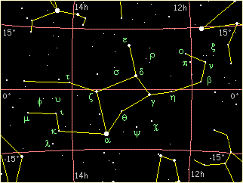
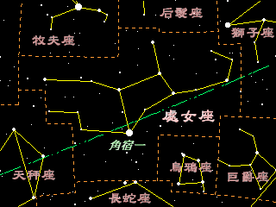
處女座最佳觀測日期為三月下旬至七月下旬。出現時自東南東方升起，最高至南方仰角45-75之間，再由西南西方落下。尋找處女座可先找到其α星-角宿一。角宿一的找法可以由北斗斗柄的曲線順勢先找到牧夫座的大角，再往南延申即可找到。否則找到角宿一之後再找獅子座的尾端的五帝一，此為大三角之兩頂點，再往南尋找其構成正三角形的最後一頂點，就是角宿一。角宿一找到後，再由星圖逐一找出其他較暗的星，處女座的輪廓就會慢慢顯現。
📚 現代天文資料
面積：1294.43 平方度，全天 88 星座中第 2 大（僅次於長蛇座）。
主星角宿一（α Vir, Spica）：藍白色亮星，視星等 0.98，全天 21 大恆星之一。Spica 拉丁文 spīca virginis 意為「處女的麥穗」。
神話：希臘神話中代表大地與穀物女神 Demeter（宙斯之姊），手中麥穗即為角宿一。
春季大三角之一：與獅子座五帝座一、牧夫座大角星組成。
占星日期：8/23 ~ 9/22（黃道十二宮第 6 個）。
📎 參考：維基百科 — 室女座 · Star Walk — Spica · 星之神話 — 處女座

